Sujets ES des épreuves Enseignement Scientifique
Session Septembre 2010 - Martinique

Durée de l'épreuve : 1 h 30 - Coefficient : 2

L'usage de la calculatrice et l'usage d'un dictionnaire sont interdits.
Le candidat traitera le thème obligatoire et un thème au choix parmi les deux proposés.

THEME OBLIGATOIRE

DU GÉNOTYPE AU PHÉNOTYPE, APPLICATIONS BIOTECHNOLOGIQUES

Le Xeroderma pigmentosum et les "enfants de l'ombre"

Document 1 :

Décrit en 1870 par Moritz Kaposi, le Xeroderma pigmentosum est une maladie génétique rare qui se caractérise par une sensibilité excessive de la peau au soleil, des troubles oculaires et un risque multiplié par 4000 de développer un cancer de la peau. L'âge moyen de survenue des cancers de la peau est inférieur à 10 ans. Concrètement, les mécanismes cellulaires de réparation de l'ADN sont inopérants. Les mutations - favorisées notamment par les ultraviolets - s'accumulent et provoquent ces cancers.
Il n'existe à l'heure actuelle aucun traitement. On ne peut que limiter les symptômes en appliquant des mesures préventives drastiques et très onéreuses. Il faut donc supprimer toute exposition aux UV, ou du moins la réduire très fortement. Pour cela, il faut utiliser des tenues intégrales (développées par la NASA), appliquer intensivement et fréquemment des crèmes solaires à indice de protection maximal, se méfier de toute source lumineuse (soleil, néons ... ) et mesurer son taux d'UV avant d'y exposer les malades. Il faut également consulter très régulièrement son dermatologue et traiter tout problème dermatologique rapidement.

D'après Information hospitalière http://www.informationhospitaliere.com/dico-517-xeroderma-pigmentosum.html.

Document 2 :

Dans les cellules des sujets atteints de Xeroderma pigmentosum, une des étapes de la réparation de l'ADN est déficiente. La plupart des gènes de réparation impliqués ont été identifiés. Au moins huit gènes, appelés gènes XP, seraient impliqués dans cette maladie.
La prévention en mettant l'individu à l'abri de la lumière reste la meilleure solution thérapeutique. On pratique aussi l'ablation chirurgicale de tumeurs pour empêcher la progression tumorale. On utilise également l'autogreffe d'une partie de la peau non exposée au soleil.
L'identification des gènes impliqués conduit à rechercher des protocoles de thérapie génique cellulaire. Actuellement les cellules épidermiques peuvent être cultivées in vitro et traitées en y transférant l'un des gènes XP. La résistance de ces cellules aux UV est présentée ci-dessous.

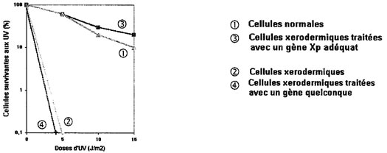
Première question (10 points)
Saisir des données et les organiser

Justifier les conseils de prévention préconisés actuellement aux patients atteints de Xeroderma piqmentosum et montrer que la transgénèse est un traitement prometteur.

Deuxième question (10 points)
Restituer des connaissances

Présenter la relation entre un gène et une protéine et comment cette protéine est responsable de l'établissement du phénotype.

THEME AU CHOIX

UNE RESSOURCE INDISPENSABLE : L'EAU

Évolution des prélèvements d'eau

Document 1 :

Abondante et renouvelable à l'échelle du Globe, l'eau manque pourtant localement, entre autres pour la production alimentaire. Quelles sont les causes de ces déficits? [ ... ]
Il est vrai que la population mondiale continue d'augmenter. De 6,7 milliards en 2008, elle passera à 8,5 milliards en 2050. Malgré sa croissance démographique, l'humanité a l'ambition de nourrir tout le monde, de lutter contre la pauvreté, notamment dans les zones rurales, et de mieux maîtriser les conséquences environnementales des activités économiques. [ ... ]
L'eau sert [ ... ] à la production alimentaire : nous ne buvons que deux litres par jour mais, lorsque nous mangeons un kilogramme de riz, nous consommons les 1 000 litres d'eau qu'il a fallu pour le produire ; quand nous mangeons un kilogramme de viande, nous consommons indirectement les tonnes de végétaux qui ont nourri l'animal, ainsi que les milliers de mètres cube d'eau qui ont permis la croissance de ces végétaux.

D'après Dossier Pour la Science N'58 - janvier - mars 2008.

Document 2 : Evolution des prélèvements d'eau depuis un siècle

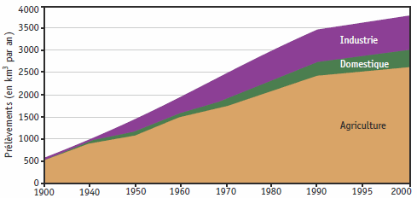

D'après Dossier Pour la Science N'58 - janvier - mars 2008

Document 3 : Demande mondiale de viande et perspectives

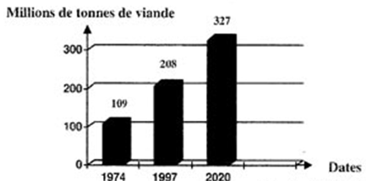

D'après IFRI (2001) 2020 global food outlook

Première question (10 points)
Saisir des données et mettre en relation

À partir des informations prélevées dans les documents, expliquer l'évolution des prélèvements d'eau dans le monde.

Deuxième question (10 points)
Mobiliser des connaissances

Préciser les conséquences de l'agriculture et de l'industrialisation sur les réservoirs d'eau douce et indiquer les précautions à prendre pour maintenir cette ressource.

THEME AU CHOIX

UNE RESSOURCE INDISPENSABLE : LE BOIS

Les traitements du bois

Document 1 : L'imprégnation du bois
Le hêtre pourrait-il remplacer les bois tropicaux?
En raison de leur durabilité et de leur stabilité, ceux-ci sont utilisés en extérieur. Si le hêtre est lui aussi très dur, il est très sensible aux changements météorologiques et résiste peu aux attaques de champignons. Afin de surmonter ces défauts, des chercheurs du Centre du bois de Thiérache, basé à Trélon, dans le Nord de la France, ont développé un procédé d'imprégnation* ( ... ). Le bois ainsi imprégné résiste mieux au lessivage par la pluie. ( ... )
* ce procédé consiste à remplacer la sève par un liquide contenant entre autres des substances toxiques pour les champignons (= fongicides).

D'après la recherche N'29B - 05/1997

Document 2 : Un traitement thermique du bois : la rétification
Chauffer le bois jusqu'à 260 OC ? Il brûle, direz-vous. Eh bien pas forcément! Dans le réacteur conçu par Fours et Brûleurs Rey et qui verra sa première exploitation industrielle en juillet prochain au sein de HTT Traitement Thermique (Landes), le bois chauffe sans se consumer. Cela le rend imperméable et résistant aux attaques des champignons et des insectes - termites exclus - sans qu'aucun traitement à base de chrome, d'arsenic ou de cuivre ne soit nécessaire. ( ... ). Le bas coût du bois «rétifié» lui permettra de concurrencer les essences tropicales réputées résistantes. Les essences tropicales gardent cependant l'avantage quant à l'esthétique et à la dureté.

D'après la recherche.fr

Document 3 : la toxicité des traitements chimiques du bois
La plupart des substances chimiques composant les produits de traitement du bois sont dangereuses pour la santé. Les expositions importantes peuvent conduire à des intoxications aiguës graves, les expositions chroniques même à de faibles niveaux peuvent entraîner des maladies. ( ... )
Le pentachlorophénol et le pentachlorophénate de sodium, fongicides très actifs, risquent de pénétrer dans l'organisme essentiellement par voie cutanée. Ils sont très irritants pour la peau, les muqueuses et les voies respiratoires supérieures et peuvent provoquer des intoxications graves.
D'après INRS ED 9812006.

Première question (10 points)
Saisir des données et les mettre en relation

À partir des informations prélevées dans les documents, montrer qu'il existe des traitements permettant d'obtenir des bois d'origine locale aussi résistants que certaines essences exotiques et comparer la toxicité de ces traitements.

Deuxième question (10 points)
Mobiliser des connaissances

Les déforestations massives prennent d'inquiétantes proportions dans les régions équatoriales.
Présenter les causes et les conséquences de la déforestation.

